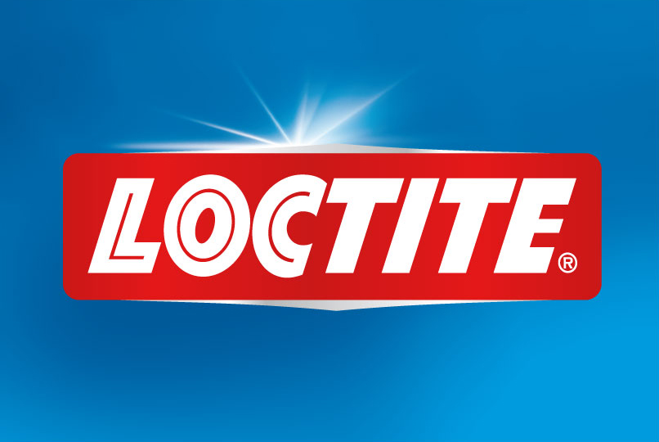
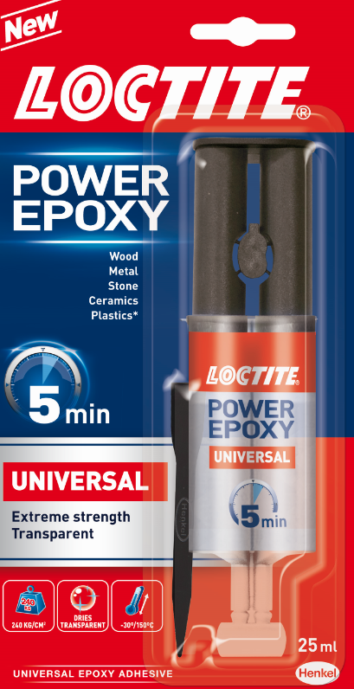
LOCTITE
Colle Universal
Invisible Seringue
25 ml

DESTINATION
Collage rapide et restauration de la plupart de matériaux tels que le verre, le liège, le bois, la céramique, le métal, le plastique (hors plastique tels que le PP, PE, PTFE…), la pierre, le marbre…
MISE EN ŒUVRE
Surface de préparation : Les surfaces à coller doivent être sèches et dépourvues de saleté et de graisse.
Appuyez sur le piston de la seringue, déposez les 2 composants dans un récipient adapté et mélangez avec une spatule jusqu'à ce que vous obteniez une couleur uniforme.
Application du produit : appliquez et étalez le mélange des deux composants sur l’une de deux surfaces et assemblez-les.
Le temps d’application maximal est de 3 minutes après avoir mélangé (à 20-25 degrés)
CONDITIONNEMENT
Seringue auto-mélangeuse 25ml/30g
CARACTERISTIQUES
- multi usages
- idéal pour le verre
- ne coule pas
- bonne résistance à l’eau, l’huile et aux solvants

Avant séchage :
Technologie Très fortes performances Epoxy
Couleur Transparent
Poids spécifique 1.2g/ml
Pendant le mélange et le séchage :
Temps d’application Maximum 3 minutes après avoir mélangé
Temps de correction 5 min après l’application
Temps de séchage Le collage peut être sollicité après 2H. Le
temps de séchage définitif est de 24h

Précaution d’emploi
Utilisez de l’éthanol ou tout autre type de solvant pour nettoyer les restes du produit avant qu’ils durcissent.
Une fois que les restes du produit ont durci, ils peuvent seulement être enlevés mécaniquement.

Autres produits EPOXY Liquides

LOCTITE EPOXY Express | Seringue 11ml
LOCTITE EPOXY Metal | Seringue 25ml
LOCTITE EPOXY Loctite N°1 Instant Power | Seringue 11g

Mise à jour de la fiche technique : Mars 2016
HENKEL France SAS

SERVICE TECHNIQUE
161, rue de Silly, F-92100 Boulogne-Billancourt
Tél : 09 69 32 09 30 (appel non surtaxé)

